Ёсць яшчэ многа цікавага ў нашым агарагарадку. Гэта магіла польскага паэта Францішака Карпінскага

Гэты перыяд Лыскава звязаны з жыццём і творчасцю польскага паэта і драматурга Францішака Карпінскага. У 1819 ён набыў фальварак Хараўшчына (тады Хараўшчызна) каля Лыскава. Падзяляў і пашыраў погляды Ж.Ж.Русо. Сам Ф.Карпінскі аказаў уплыў на творчасць В. Дуніна-Марцынкевіча. Аўтар ідылій, лірычных вершаў, перакладаў. У Гродне выдадзены яго кнігі “Вяртанне з Варшавы ў вёску”(1784), “Гутарка Платона са сваімі вучнямі”(1802). У аўтабіяграфічных дзённіках (вытрымалі 6 выданняў) апісаў жыццё на Беларусі. У сваіх творах выкарыстоўваў матывы беларускага фальклору. 16 верасня 1825 года Ф.Карпінскі памёр. Пахаваны каля Лыскаўскага Троіцкага касцёла. У 80 гг. X1X ст. аматарамі паэзіі Ф.Карпінскага на яго магіле быў пастаўлены помнік. На ім па жаданні паэта, якое ён выказаў пры жыцці, быў выбіты надпіс –“Гэта мой дом убогі”.
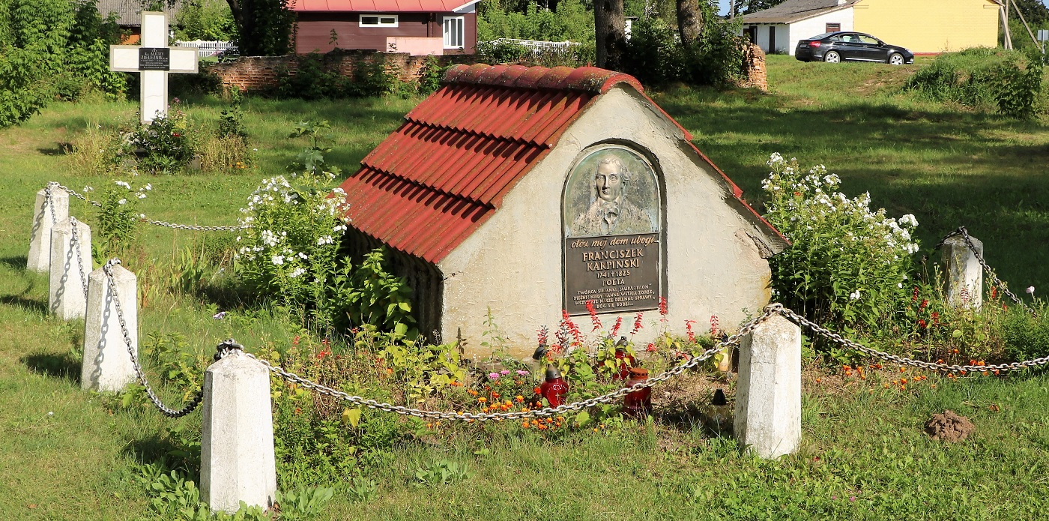

Лыскаўскі каталіцкі кляштар місіянераў XVIII стагоддзя (Троіцкі касцёл)

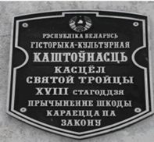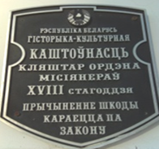

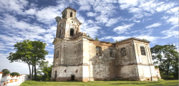

Магіла ксяндза Алойзі Зележніка, апошняга настаяцеля дома місіянераў у Лыскаве ў 1938-1945 гадах (знаходзіцца каля будынка Троіцкага касцёла

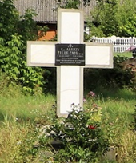

Кляштарны комплекс місіянераў у Лыскаве з’яўляецца помнікам архітэктуры позняга барока

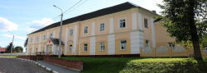

СУЧАСНАЕ ЛЫСКАВА
У Лыскаве працуе пункт грамадскага харчавання – кафэ “Таверна”. Інтэр’ер вытрыманы ў стылі XVI-XVIII стст, сцены ўпрыгожылі гербы знакамітых родаў нашага краю. У кафэ была зроблена па спецзаказу масіўная мэбля з сасны, уважліва падбіраўся керамічны посуд. Уражвае прысутнасцю ў “Таверне” меню на трох мовах – беларускай, рускай, англійскай. Уключаны мясцовыя віды страў з часоў Боны Сфорца.
